Развитие речи “Животные и птицы осенью”
Подготовительная группа
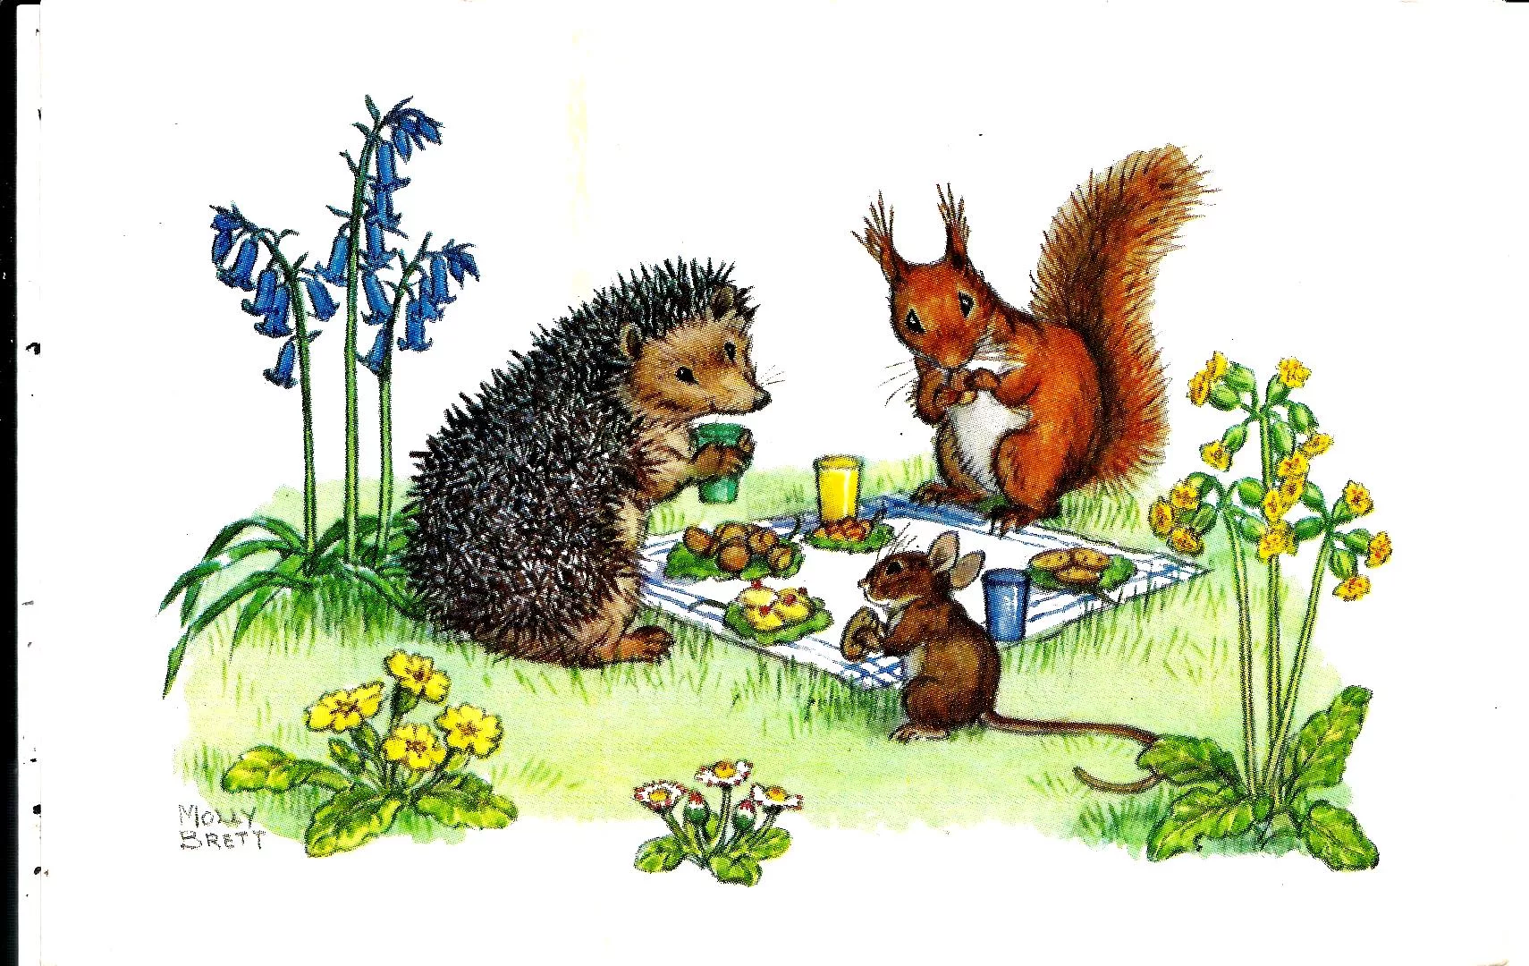

Покажите ребёнку картинку и задайте следующие вопросы.
Посмотрите внимательно, кто изображен на этой картине? Что они делают?
Какие ежи? (на ощупь, по характеру)
Какие белочки? (если их потрогать, по характеру)
Какая мышь по сравнению с барсуком (по размеру, характеру)
Как они готовятся к зиме?
Дайте ребёнку задание придумать рассказ по предложенному плану, используя в нем слова, которые говорили вместе:
• Место действия;
• Объекты;
• Какие объекты по размеру, цвету, характеру, на ощупь;
• Как дикие животные готовятся к зиме?

